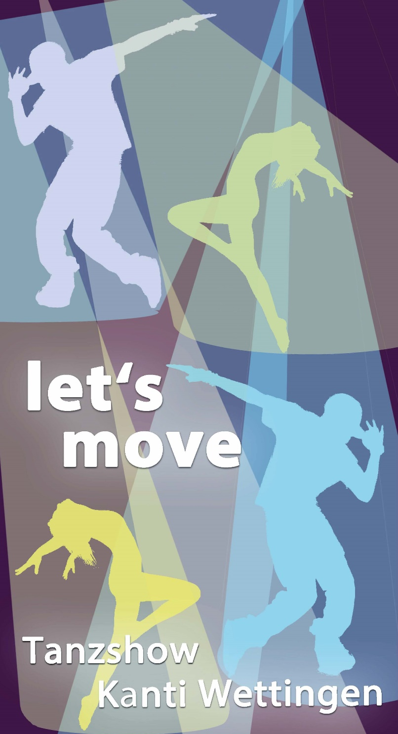

Programm

gramm
PROGRAMM |  | 1. TEIL
This Is Wild!  Geräteturnen/Akrobatik | 1 | Freifach Geräteturnen  Manuela Blum
Ostentatious  Jazz | 2 | G2F  Schülerinnen G2F, Sabine Flück
Mission Possible  Diverses/Battle | 3 | G3AB  EIBE-Projekt G3AB, Sabine Flück
Life In Motion  Contemporary | 4 | G1L  Schülerinnen G1L, Lukas Binggeli
Where Is My Husband  Hip Hop | 5 | F2E  Schülerinnen F2E, Simone Zuberbühler
Alvin & The Chipmunks  Diverses/Battle | 6 | G3I  EIBE Projekt G3I, Simone Zuberbühler
Evolution  Schattenperfomance | 7 | G2G  Schülerinnen G2G, Anouk Honarchian
Switch The Language  Contemporary/Hip Hop | 8 | F2B  Giulia Hümbeli F2B, Florian Lier
Friends  Jazz/Hip Hop | 9 | G2BC  Schülerinnen G2BC, Simone Zuberbühler
2000er  Hip Hop | 10 | G3J  EIBE Projekt G3J, Livia Fricker
Good Old Days | 11 | Fachschaft Sport  Isabelle Kaufmann, Anouk Honarchian






Tanzstil

Choreografie

PAUSE 20 MINUTEN
LET’S MOVE – BAR:
Metersandwiches, Bretzel, Kuchen, Getränke

 | PROGRAMM |  | 2. TEIL
Arcane  Luftakrobatik |  | 12 | Freifach Vertikaltuch  Andrea Baumeler
Take More  Hip Hop/Contemporary |  | 13 | F2C  Schülerinnen F2C
The Greatest Show  Diverses/Akrobatik |  | 14 | F3D  Schülerinnen F3D, Manuela Blum
M.I.A.  Hip Hop |  | 15 | G3F  EIBE Projekt G3F, Marco Bassanello
La Gozadera  Salsa/Rueda |  | 16 | Wahlsport  Simone Zuberbühler
Awakening  Contemporary/Hip Hop |  | 17 | F3E  Schülerinnen F3E, Simone Zuberbühler
G-Moves  Hip Hop/Contemporary |  | 18 | G3G  EIBE Projekt G3G, Adrian Probst
Everybody Dance Now  Diverses |  | 19 | Ergänzungsfach Sport  Schüler:innen EF Sport, Livia Fricker
Schlusstanz |  | 20 | Alle  Livia Fricker
Tanzstil

Choreografie

DANK

Das Let's Move 2026 wurde von vielen Leuten unterstützt.

Ein spezieller Dank geht an …

… alle Personen vom Hausdienst, die immer ein offenes Ohr für alle Wünsche rund ums Let's Move hatten und beim Auf- und Abbau tatkräftig mitgeholfen haben.

… die Schulleitung, die uns bei unseren Anliegen unterstützt hat.

… die Spörri Veranstaltungstechnik GmbH, die uns mit einer grosszügigen Offerte entgegengekommen ist.

… alle Mitwirkenden, die mit ihrem grossen Einsatz das Let’s Move überhaupt erst möglich machen.

Moderation Manuela Blum & Sabine Flück

Installationen Spörri Veranstaltungstechnik GmbH

Hausdienst Matthias Röthlisberger, Frank Siegrist, Peter Niederer,
Michael Schwitter

Bar Nadja Wernli mit der Abteilung F1F

Gesamtleitung Fachschaft Sport

